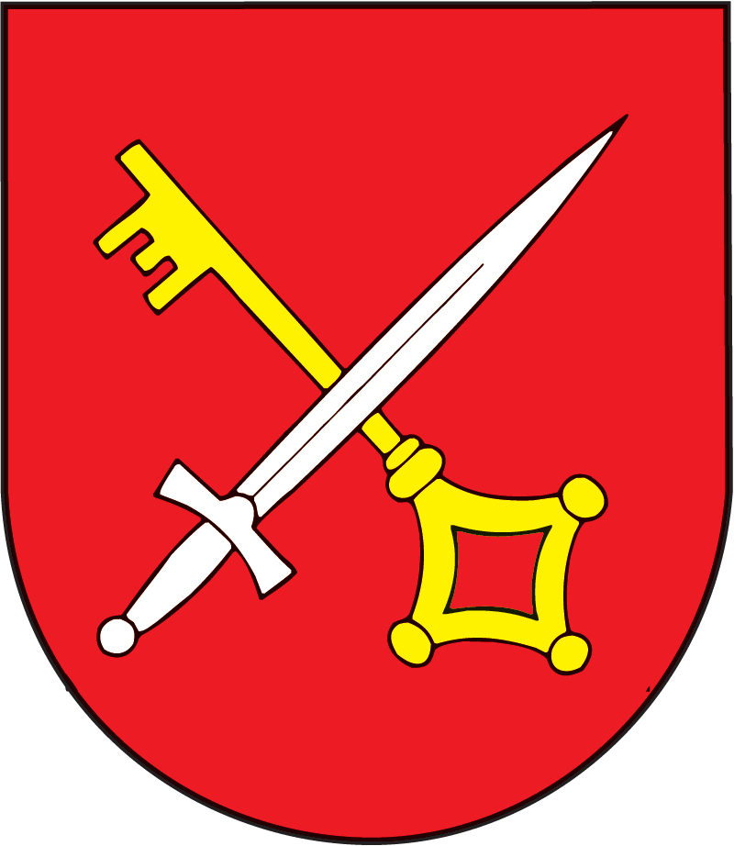 | Obec Bohdanovce nad Trnavou  XIII. ročník bežeckých pretekov  BOHDANOVSKÁ SEDMIČKA PRE VŠETKÝCH | 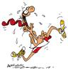
- máj 2011
VÝSLEDKY
Kategória | Deti a mládež do 16 rokov
Meno | Rok narodenia | Výsledný čas | Umiestnenie
Filip Doboš | 2001 | 34:13 | Prvý
Dominik Peňák | 2000 | 34:20 | Druhý
Nikola Vajglová | 1997 | 36: 52 | Tretia
Dária Vadovičová | 1999 | 43:58 | -

Kategória | Ženy od 17 do 30 rokov
Meno | Rok narodenia | Výsledný čas | Umiestnenie
Dominika Vrľaková | 1993 | 40:32 | Prvá
Ivana Čelovská | 1992 | 53:12 | Druhá

Kategória | Ženy od 31 rokov
Meno | Rok narodenia | Výsledný čas | Umiestnenie
Zuzana Pribulová | 1977 | 29:23 | Prvá
Katarína Remišová | 1973 | 34:05 | Druhá
Ida Stachová | 1956 | 37:00 | Tretia
Jitka Hergotová | 1969 | 44:46 | -
Ružena Brunovská | 1943 | 45:20 | -

Kategória | Muži od 17 do 39 rokov
Meno | Rok narodenia | Výsledný čas | Umiestnenie
Rastislav Dobšovič | 1972 | 26:20 | Prvý
Pavol Heretík | 1989 | 26:30 | Druhý
Pavol Jánoš | 1984 | 27:07 | Tretí
Tomáš Mrva | 1980 | 28:31 | -
Kamil Ferech | 1987 | 29:03 | -
Eduard Blažo | 1991 | 29:04 | -
Adam Mozolák | 1979 | 30:04 | -
Boris Šipkovský | 1991 | 30:24 | -
Ľuboš Pribilo | 1979 | 31:41 | -
Daniel Gogál | 1981 | 31:43 | -
Michal Slamika | 1981 | 32:07 | -
Marián Sedláček | 1981 | 32:18 | -
Ján Remiš | 1974 | 34:03 | -
Július Kardoš | 1988 | 35:03 | -
Roman Rendek | 1981 | 36:16 | -
Matúš Mizera | 1994 | - | -

Kategória | Muži od 40 do 49 rokov
Meno | Rok narodenia | Výsledný čas | Umiestnenie
Cyril Bohunický | 1963 | 29:40 | Prvý
Vladislav Blažo | 1971 | 30:32 | Druhý
Milan Čajkovič | 1965 | 31:36 | Tretí

Kategória | Muži od 50 do 59 rokov
Meno | Rok narodenia | Výsledný čas | Umiestnenie
Rastislav Martinický | 1960 | 26:36 | Prvý
Štefan Javorka | 1954 | 30:41 | Druhý
Bohuš Duda | 1957 | 31:50 | Tretí
Ján Varmuža | 1952 | 32:06 | -
Vladimír Petrovič | 1955 | 32:42 | -
Jozef Stacho | 1958 | 33:46 | -
Imrich Klokner | 1956 | 36:58 | -

Kategória | Muži od 60 do 69 rokov
Meno | Rok narodenia | Výsledný čas | Umiestnenie
Jozef Rendek | 1950 | 33:59 | Prvý
Adam Remiš | 1948 | 34:42 | Druhý
František Brunovský | 1946 | 37:56 | Tretí

Kategória | Muži od 70 rokov
Meno | Rok narodenia | Výsledný čas | Umiestnenie
Jozef Sedláček | 1939 | 35:15 | Prvý
Pavol Selecký | 1937 | 41:04 | Druhý
Ján Krajčovič | 1939 | 42:01 | Tretí

Najlepší pretekári
 | Meno | Rok narodenia | Výsledný čas
Najlepší mládežník | Filip Doboš | 2001 | 34:13
Najlepšia žena | Zuzana Pribulová | 1977 | 29,23
Najlepší muž | Rastislav Dobšovič | 1972 | 26,20

Ďakujeme všetkým pretekárom a divákom, ktorí sa zúčastnili bežeckých pretekov v obci Bohdanovce nad Trnavou. Veríme, že zachováme túto prvomájovú bežeckú tradíciu aj do ďalších rokov. Už teraz Vás pozývame na nasledujúci XIV. ročník Bohdanovskej sedmičky.
Vaši organizátori

Ďalšie informácie na: www.bohdanovce.com alebo bohdanovska7@gmail.com
Foto bude umiestnené na stránke obce v sekcii Fotogaléria - Zo života obce.
Vypracoval: Peter Novák

